
TONGJI UNIVERSITY

物理实验报告

实验名称 磁电式电表
学生姓名
学 号
组 号
实验日期 2025、11、11

┊
┊
┊
┊
┊
┊
┊
┊
┊
┊
┊
┊
┊
装
┊
┊
┊
┊
┊
订
┊
┊
┊
┊
┊
线
┊
┊
┊
┊
┊
┊
┊
┊
┊
┊
┊
┊
┊
磁电式电表
实验目的
1.掌握磁电式电表基本结构与测量原理。
2.掌握电表内阻及满偏电流测量方法。
3.掌握电表改装原理与基本方法。
实验原理
- 磁电式电表
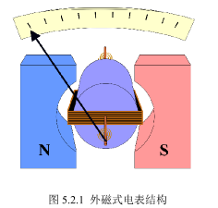
磁电式电表基本结构由固定部件和可动部件两个部分组成。因其设计及生产工艺不同，具有多种类型。根据可动部件是载流线圈还是永久磁铁，可分为动圈式和动磁式两类。其中，永久磁铁安装的位置，动圈式电表又分为外磁式、内磁式和内外磁相结合三种类型。以较为常见的外磁式电表为例，其构造如图5.2.1所示，固定部件包括永久磁铁、极掌和圆柱形铁芯等，在它们之间的空隙内，形成辐射状的均匀磁场。可动部件为装有指针和游丝的矩形线圈，侧面固定着带轴尖的轴尖座，支撑在轴承的凹槽中。当被测电流通过线圈时，线圈受磁场力的作用产生电磁转矩而绕中心轴转动。当线圈磁力矩与游丝形变的反作用力矩相平衡时，由指针在刻度盘上指示。
- 电表量程与内阻
电路如图5.2.2所示，图中滑线式变阻器$R_{1}$用作分压。闭合开关K1，适当调节滑线式变阻器$R_{1}$和电阻箱R2的阻值，以改变A、C两点间的电压和流过电表G的电流，使电表指针偏转满标度。此时流过电表的电流就是电表量程$I_{g}$然后闭合开关K2，调节电阻箱R3，使电表指针偏转为满标度的一半，即流过电表的电流为${\frac{1}{2}I}_{g}$。此时必须满足的条件是电阻$R_{2}$远大于$R_{3}$，根据欧姆定律，近似认为：$R_{g}=R_{3}$
根据内阻值，可由下式计算得电表量程：
$$I_{g}=\frac{U_{AC}}{R_{g}+R_{2}}$$

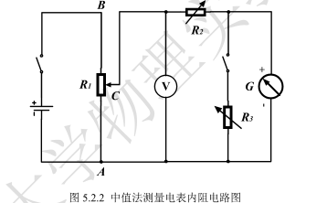
- 整流式电表
当交变电流流入磁电式电表时，磁力矩也随之换向。由于动圈系统的转动惯量和阻尼较大，其角位移远小于电流的变化频率。由此可见，磁电式电表不能直接用于测量交流电流或电压。因此，需要利用整流电路，将交流电转换成单向脉动的直流电，即将电磁电式电表改装成整流式电表。
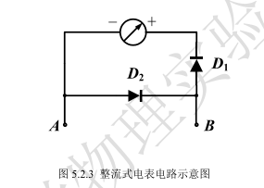
整流式电表中一般常用二极管作为整流元件。二极管具有单向导通性，当交流电加载在二极管时，只有正向电流从P→N的箭头所指方向通过。整流式电表由两个二极管与电表构成，D1与电表审联，然后再与D2并联，如图5.2.3所示。交流电流经A、B两端时，在正半周的时间内，B端电位高于A端，D1导通而D2截止，电流经D1通过电表；在负半周的时间里，B端电位比A端低，D1截止而D2导通，这时反向电流从D2中通过，而不通过电表，整流电路将交变的电流变成了单向脉动的直流电通过电表。
上述的整流电路被称为半波整流电路。
如果把二极管视作理想的自动开关，则K=0.45。实际上二极管正向电阻不为零，反向电阻也不是无穷大，因而K总是小于0.45。
测量半波整流比例系数K电路如图5.2.5所示。
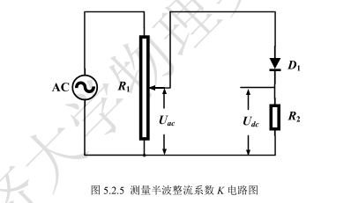
4、改装电压表
当需要测量交流电压时，可以利用整流式电表串联分压电阻方式进行改装，如图5.2.8所示。
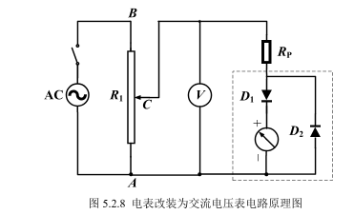
根据整流式电表原理可知，交流电压表分压电阻为：
$$R_{P}=\frac{KU_{ac}}{I_{g}}-R_{g}$$

实验内容
1、预备性实验：多用表使用
(1)用多用表测量直流与交流电压、待测电阻。
(2)用多用表判别二极管的极性，记录其正向电阻值。

2、测定电流表内阻与量程
(1)按图2连接电路。先将分压器$R_{1}$的滑动头C移近A端，使输出电压较小。由于电表内阻很小，为了防止损坏电表，电阻箱电阻R2设置为25K$Ω$左右，直流电源电压取5V。
(2)调节分压器$R_{1}$，调节电阻箱$R_{2}$阻值，以改变流过电表G的电流大小，使电表指针偏转满标度。
(3)保持$U_{\begin{aligned}AC \\ \end{aligned}}$以及电阻$R_{2}$阻值不变，闭合开关K2，调节电阻箱$R_{3}$的阻值，使电表指针偏转到满偏度的一半，此时电阻$R_{3}$的阻值等于电表内阻$R_{g}$。
(4)根据式(5.2.6)计算电表量程。

3、测定二极管整流系数
(1)按图5.2.6连接电路。先将分压器$R_{1}$的滑动头C移近A端，使输出电压较小。电阻箱电阻R2设置为90K$Ω$，交流电源电压取10V。
(2)调节分压器$R_{1}$改变多用表的交流电压示数$U_{\begin{aligned}AC \\ \end{aligned}}$，然后用多用表的直流电压档测量R两端电压。测量5次。
(3)计算$U_{\begin{aligned}DC \\ \end{aligned}}$和$U_{\begin{aligned}AC \\ \end{aligned}}$的比值K。

4、交流电压表设计与改装
(1)根据上述所测量的电表内阻$R_{g}$、量程$I_{g}$以及整流系数K，用式(5.2.17)计算降压电阻理论值$R_{p理}$。改装交流电压表量程为10V。
(2)实验电路如图9所示。先将分压器$R_{1}$的滑动头C移近A端，使输出电压较小。电阻箱电阻$R_{p}$的数值要大于$R_{p理}$，交流电源电压取15V。
(3)调节分压器$R_{1}$使多用表的交流电压示数$U_{\begin{aligned}AC \\ \end{aligned}}$为10V。缓慢减小电阻箱$R_{P}$的阻值，使电表G的指针满刻度，记录$R_{P}$的阻值
(4)计算$R_{p}$的百分差$E_{\begin{aligned}0 \\ \end{aligned}}$。

实验仪器
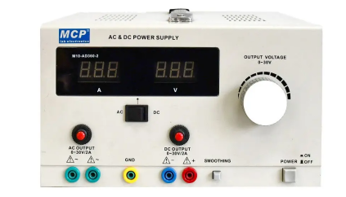
- M10-AD360-2型交直流电源
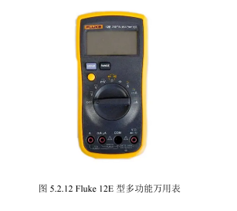
- Fluke12E型多功能万用表

数据记录处理
如附图

讨论与分析
- 电表量程与内阻
使用半偏法测量电表内阻，会导致测量值偏小，因为并联上电阻箱后，总电路的电阻变小，电流变大，导致干路电流大于$I_{g}$，所以电阻箱所在支路电流大于1/2$I_{g}$，所以电阻箱的电阻小于实际上电表的内阻，所以电表内阻测量值偏小。
- 测量二极管整流系数
在多组测量中，发现当两端的电压越大时，K值越大。这是因为二极管需要一个最小的正向电压才能导通，造成一定电压的损失。而随着电压增大，这部分损失的电压占比减小，所以K值会略微增大。
- 交流电压表设计与改装
交流电压表最后的电阻值理论值和实际值存在百分差，这是因为理论值由前面多个参数计算而来，而前面各个量测量的误差也会累计，导致最后出现一定的百分差。

实验结论
实验测得的电表内阻、二极管整流系数在误差允许范围内基本正确，交流电压表的改装中百分差也在误差范围内，基本正确。
思考题
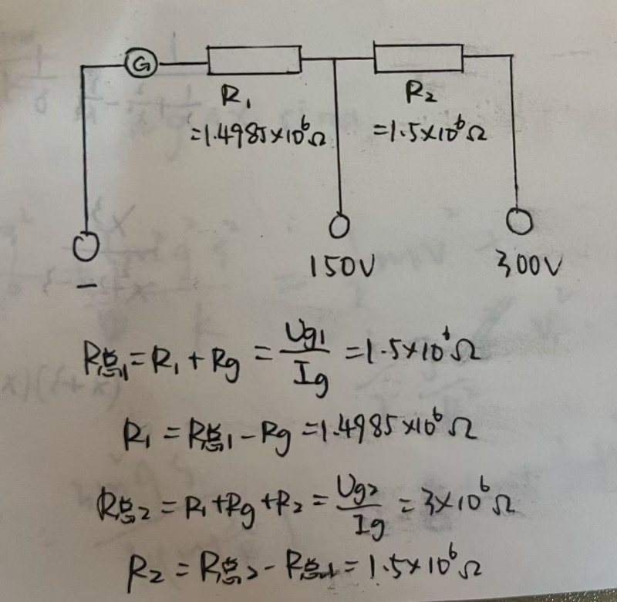
- 如图

- 因为万用表的欧姆档里面的电源电压过大，测量时电流过大会直接烧坏电表。且电流过大会导致表头线圈发热，电阻率变化，误差增大。
3、因为二极管的正向导通特性是非线性的，在输入电压较低时，二极管需要克服开启电压才能导通电路，所以在低电压区，有较大部分时间电压无法正向通过二极管，所以是非线性的。在高电压区，开启电压占总电压的比例减小，所以逐渐变为线性。

┊
┊
┊
┊
┊
┊
┊
┊
┊
┊
┊
┊
┊
装
┊
┊
┊
┊
┊
订
┊
┊
┊
┊
┊
线
┊
┊
┊
┊
┊
┊
┊
┊
┊
┊
┊
┊
┊
（请将教师签字的实验数据记录单完整拍照粘贴至此处。）

